Fiche sujet – candidat (1/3)
Contexte
Dans un flacon d’élevage, parmi des drosophiles de lignée pure à yeux sépia (brun violacé) et corps gris-jaune, une mouche à œil sépia et corps noir est apparue. Les chercheurs interprètent ce phénotype nouveau comme la conséquence d’une mutation. Or, deux gènes différents, appelés ebony et black, peuvent être impliqués dans la couleur du corps de la drosophile. Les chercheurs se demandent donc s’ils sont en présence d’un mutant sépia-ebony ou d’un mutant sépia-black.
On cherche à déterminer si la couleur noire de la drosophile « à yeux sépia et corps noir » apparue dans le flacon, est due à une mutation du gène ebony ou à une mutation du gène black.

Consignes
Partie A : Appropriation du contexte et activité pratique (durée recommandée : 35 minutes)
La stratégie consiste à dénombrer des phénotypes issus de croisements-tests de manière à déterminer si l’apparition de phénotypes recombinés est due à un brassage interchromosomique (50%) ou un brassage intrachromosomique (<50%).
Appeler l’examinateur pour vérifier les résultats de la mise en œuvre du protocole.
Partie B : Présentation et interprétation des résultats, poursuite de la stratégie et conclusion (durée recommandée : 25 minutes)
Présenter et traiter les résultats obtenus, sous la forme de votre choix et les interpréter.
Répondre sur la fiche-réponse candidat, appeler l’examinateur pour vérification de votre production et éventuellement obtenir une ressource complémentaire
Proposer une stratégie qui permette de valider vos résultats.
Appeler l’examinateur pour formaliser votre proposition à l’oral
Conclure à partir de l’ensemble des données, si la couleur noire de la drosophile « à yeux sépia et corps noir », est due à une mutation du gène ebony ou à une mutation du gène black.
Fiche sujet – candidat (2/3)
Protocole
Matériel :  - loupe binoculaire avec éclairage ;  - loupe à main ;  - un échantillon (plaque de croisement ou boite de pétri) contenant une génération de drosophiles issues d’un croisement-test entre un individu homozygote récessif à corps noir et yeux sépia, de même génotype que la drosophile apparue dans le flacon, et un individu hétérozygote pour les mêmes gènes, à corps gris-jaune et yeux rouges ;  - des échantillons de référence comportant :  - des drosophiles de phénotype sauvage, à yeux rouges et corps gris-jaune ;  - des drosophiles à yeux sépia et corps noir ;  - une calculatrice ;  - feutres de couleur, coton et alcool (pour effacer le feutre) et un transparent à poser sur l’échantillon. | Étapes du protocole à réaliser :  - identifier et compter les phénotypes de drosophiles issues du croisement test entre une drosophile homozygote noire aux yeux sépia et une drosophile hétérozygote pour les gènes couleur du corps et couleur des yeux.

Fiche sujet – candidat (3/3)
Ressources
Résultats de croisements-test chez la drosophile : | Portion de carte génétique de la drosophile :  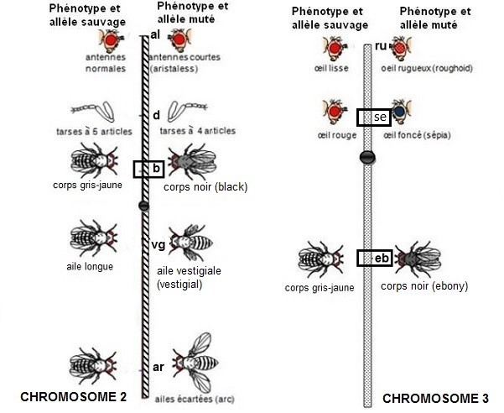  Source : d’après http://svt.ac-dijon.fr/
  Individus  Place  des gènes  sur les chromosomes | Parents | % des 4 phénotypes observés dans la descendance
  Gènes liés  (situés sur la même paire de chromosomes) | Femelle hétérozygote  X  Mâle homozygote double récessif | phénotypes recombinés  < 50%
  Gènes indépendants  (situés sur deux paires distinctes de chromosomes) | Femelle hétérozygote  X  Mâle homozygote double récessif | phénotypes recombinés = 50%
Les gènes black et ebony responsables de la couleur noire du corps sont situés sur des chromosomes différents. L’un est situé sur le chromosome portant la mutation sépia et l’autre sur un autre chromosome.
L’allèle b+ (corps gris-jaune) est dominant sur l’allèle b (corps noir). L’allèle eb+ (corps gris-jaune) est dominant sur l’allèle eb (corps noir). L’allèle se+ (yeux rouges) est dominant sur l’allèle se (yeux sépia).

